Чему учат в школе.
Исполняет: Детский хор телевидения и радиовещания СССР

Автор музыки: Владимир Шаинский
Автор слов:Михаил Пляцковский

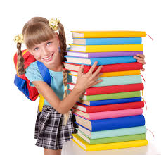
…………. ра́зные писа́ть
То́нким пёрышком в ………….
У́чат в шко́ле, у́чат в шко́ле,
У́чат в шко́ле.
Вычита́ть и умножа́ть,
Малыше́й не обижа́ть
У́чат в шко́ле, у́чат в шко́ле,
У́чат в шко́ле.
Вычита́ть и умножа́ть,
Малыше́й не обижа́ть
У́чат в шко́ле, у́чат в шко́ле,
У́чат в шко́ле.
К четырём приба́вить два,
……………. чита́ть слова́
У́чат в шко́ле, у́чат в шко́ле,
У́чат в шко́ле.
Книжки до́брые люби́ть
И воспи́танными быть
У́чат в шко́ле, у́чат в шко́ле,
У́чат в шко́ле.
Книжки до́брые люби́ть
И воспи́танными быть
У́чат в шко́ле, у́чат в шко́ле,
У́чат в шко́ле.
Находи́ть …………. и Юг,
Рисова́ть …………. и ………….
У́чат в школе, у́чат в школе,
У́чат в школе.
И не пу́тать никогда́
………….. и …………
У́чат в шко́ле, у́чат в шко́ле,
У́чат в шко́ле.
И не пу́тать никогда́
Острова́ и города́
У́чат в шко́ле, у́чат в шко́ле,
У́чат в шко́ле.
Про глаго́л и про тире́
И про до́ждик на дворе́
У́чат в шко́ле, у́чат в шко́ле,
У́чат в шко́ле.
Кре́пко-на́крепко дружи́ть,
С де́тства дру́жбой дорожи́ть
У́чат в шко́ле, у́чат в шко́ле,
У́чат в шко́ле.
Кре́пко-на́крепко дружи́ть,
С де́тства дру́жбой дорожи́ть
У́чат в шко́ле, у́чат в шко́ле,
У́чат в шко́ле.

Ключ: буквы, тетрадь, по слогам, Восток, квадрат, круг, острова, города.

Otázky a úkoly k textu

- Poslechněte si píseň a doplňte vynechaná slova, která se vztahují k tématu škola. Neznámá slova přeložte.
(Прослушайте песню и вставьте слова, относящиеся к теме «Школа». Переведите незнакомые слова).
- Pracujte s obrázky. Během poslechu písně vybírejte odpovídající obrázky; když slovo uslyšíte, obrázek zvedněte.
(Работайте с рисунками. Во время прослушивания песни выбирайте нужный рисунок и поднимайте в момент звучания слова.)
- Ve které části písně se zpívá o výchově? O jakých školních předmětech se v písni zpívá? Vyjmenujte je. Jaké další předměty umíte vyjádřit v ruštině? Vytvořte rozvrh hodin.
(Где в песни поется о воспитании? О каких школьных предметах поётся в песни? Назовите их. Какие еще названия школьных предметов вы знаете? Составьте расписание.)
- Škola vzdělávání nebo vychovává? Co je podle vás důležitější? Jakou úlohu má plnit škola?
(Школа обучает или воспитывает? Что, на ваш взгляд, важнее? Чем должна заниматься школа?)
- Čtete text písně a všímejte si redukce samohlásek. Písničku si společně zazpívejte. Při zpívání opět můžete zvedat obrázky.
(Прочтите текст песни, обращая внимание на редукцию. Спойте песню. Можете петь и поднимать рисунки)

Slovník
Вычитать – odečítat
Умножать – násobit
Малыш – dítě (mladší, například kolem 6 let)
Обижать – urážet, zde spíše dělat naschvály, trápit
Прибавить – přičíst
Воспитанный – vychovaný
Находить – nacházet
Путать – plést (něco s něčím)
Глагол – sloveso
Тире – pomlčka
На дворе – venku
Крепко-накрепко – silně, pevně
Дорожить – vážit si

Kartičky vytiskněte a rozstříhejte. Dále s nimi pracujte dle informací v popisu materiálu.

 | 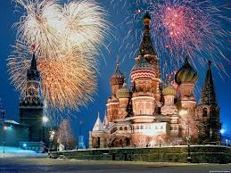
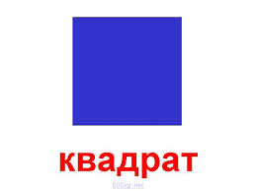 | 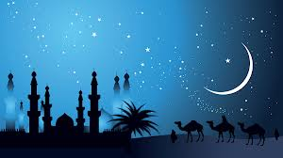
 | 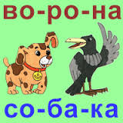
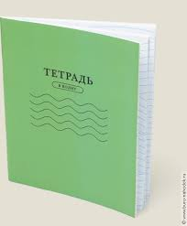 | A

